МИНОБРНАУКИ РОССИИ
федеральное государственное бюджетное образовательное
учреждение высшего образования
<<Санкт-Петербургский государственный морской технический университет>>
Кафедра вычислительный техники и информационных технологий
Факультет цифровых промышленных технологий
Лабораторная работа №3

Тема: <<Биполярные и полевые транзисторы>>

Выполнили:
студент Группы 20291
Бессчастнов С. М.
студентка Группы 20291
Зайцева А. Д.
студент Группы 20291
Веселов А. С.
Проверил(а):
Попов Антон Сергеевич

Санкт-Петербург
2026
Веселов – схема
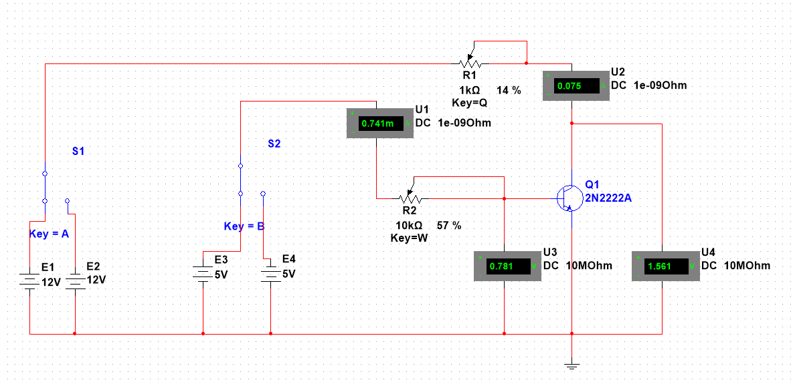

Ток базы I_{b}, мкА |  | 50 | 100 | 200 | 300 | 400 | 500
Напряжение U_{бэ} В при U_{кэ}, В | 0 | 0.581 | 0.593 | 0.608 | 0.619 | 0.626 | 0.632
 | 5 | 0.688 | 0.711 | 0.735 | 0.75 | 0.76 | 0.77

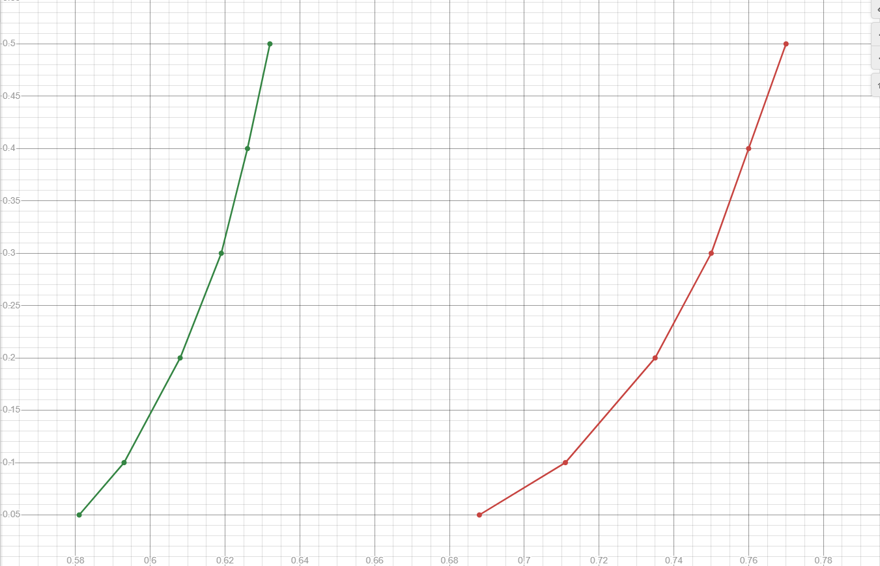
Зелёный – U_{кэ}=0, Красный - U_{кэ}=5

Напряжение U_{КЭ}, В |  | 0.1 | 0.5 | 1 | 5 | 8 | 12
Ток коллектора Iк, мА при I_{б}, мкА | 50 | 1,749 | 6,048 | 6,413 | 8,801 | 11 | 13
 | 100 | 3,132 | 12 | 13 | 18 | 21 | 26
 | 200 | 6,264 | 23 | 25 | 35 | 41 | 51
 | 300 | 8,501 | 33 | 36 | 49 | 64 | 74
 | 400 | 12 | 42 | 45 | 63 | 74 | 91
 | 500 | 15 | 50 | 55 | 67 | 84 | 107

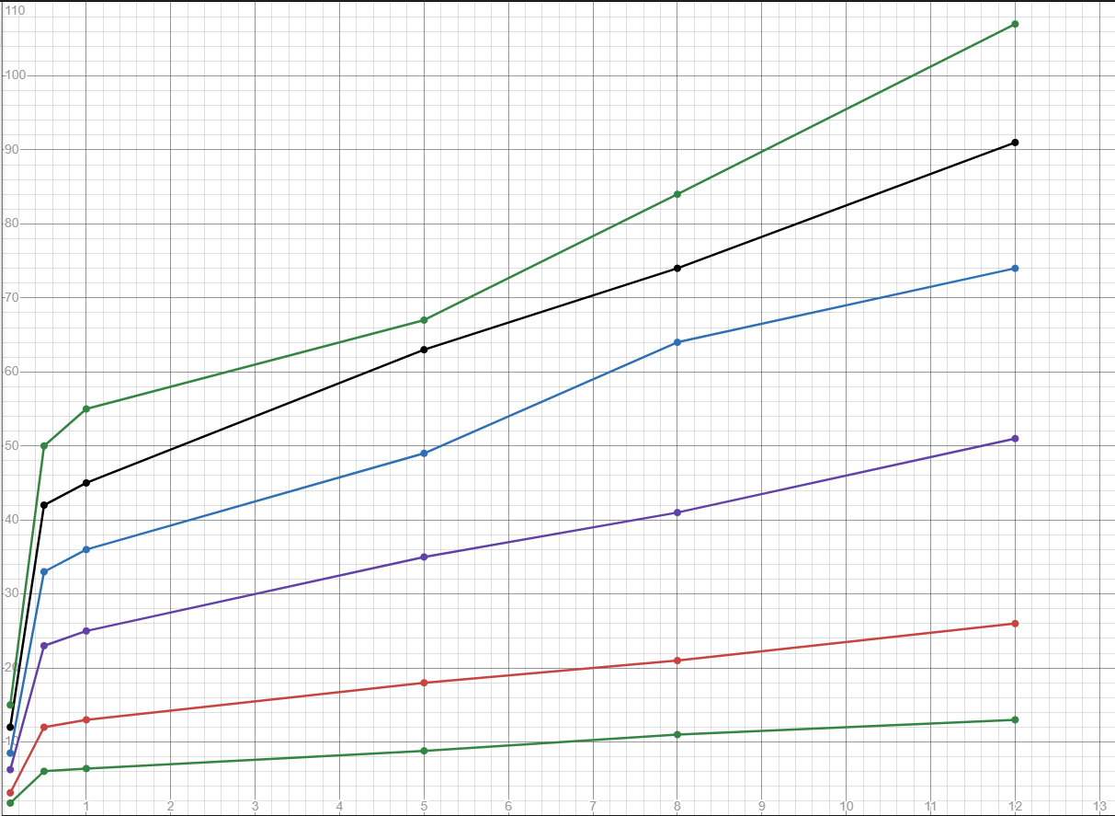
Светло-зелёный – I_{b}=50, Красный- I_{b}=100, Фиолетовый- I_{b}=200, Синий- I_{b}=300, Чёрный- I_{b}=400, Зелёный- I_{b}=500

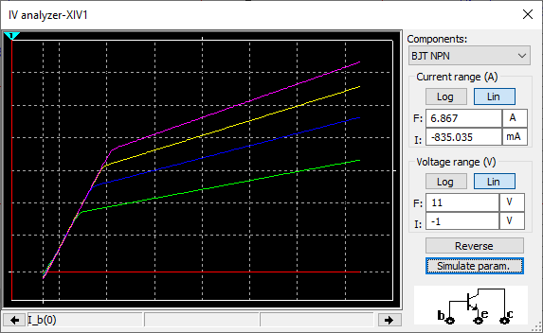
h11 – входное сопротивление
h11 = ΔU_БЭ / ΔI_Б при U_КЭ = const
h11=(0.632-0.593)/ ((500 - 100) × 10⁻⁶)=97.5 Ом
h12-коэффициент обратной связи
h12 = ΔU_БЭ / ΔU_КЭ при I_Б = const
h12 = (0.711 - 0.593) / (5 - 0) = 0,0236
h21-коэффициент усиления тока
h21 = ΔI_К / ΔI_Б при U_КЭ = const
h21 = (35 - 18) × 10⁻³ / (200 - 100) × 10⁻⁶= 170
h22-выходная проводимость
h22 = ΔI_К / ΔU_КЭ при I_Б = const
h22 = (12 - 10)×10⁻³ / (12 - 5) = 0.286 мСм
Бессчастнов – схема
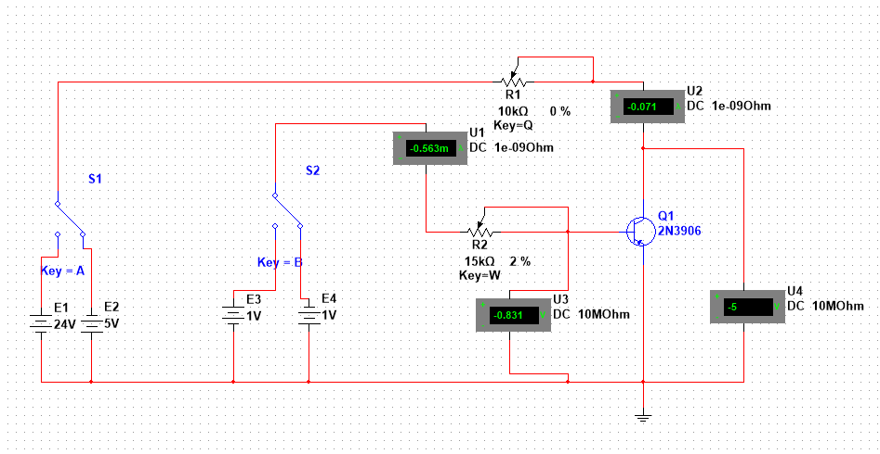
Ток базы I_{b}, мкА |  | -50 | -100 | -200 | -300 | -400 | -500
Напряжение U_{бэ} В при U_{кэ}, В | 0 | -0.717 | -0.722 | -0.731 | -0.739 | -0.744 | -0.748
 | -5 | -0.763 | -0.781 | -0.8 | -0.813 | -0.821 | -0.829

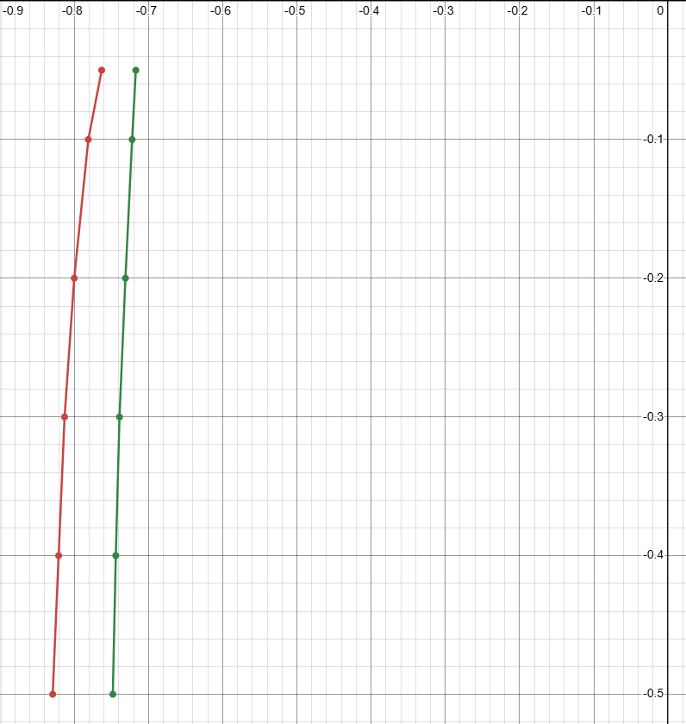
Красный – U_{кэ}=0, Зелёный - U_{кэ}=5

Напряжение U_{КЭ}, В |  | -0.1 | -0.5 | -1 | -5 | -8 | -12
Ток коллектора Iк, мА при I_{б}, мкА | 50 | -4.103 | -7.616 | -7.814 | -9.561 | -11 | -12
 | 100 | -5.166 | -15 | -16 | -19 | -22 | -25
 | 200 | -11 | -26 | -27 | -33 | -37 | -46
 | 300 | -12 | -37 | -38 | -46 | -52 | -61
 | 400 | -13 | -45 | -47 | -56 | -63 | -73
 | 500 | -15 | -53 | -54 | -65 | -84 | -93

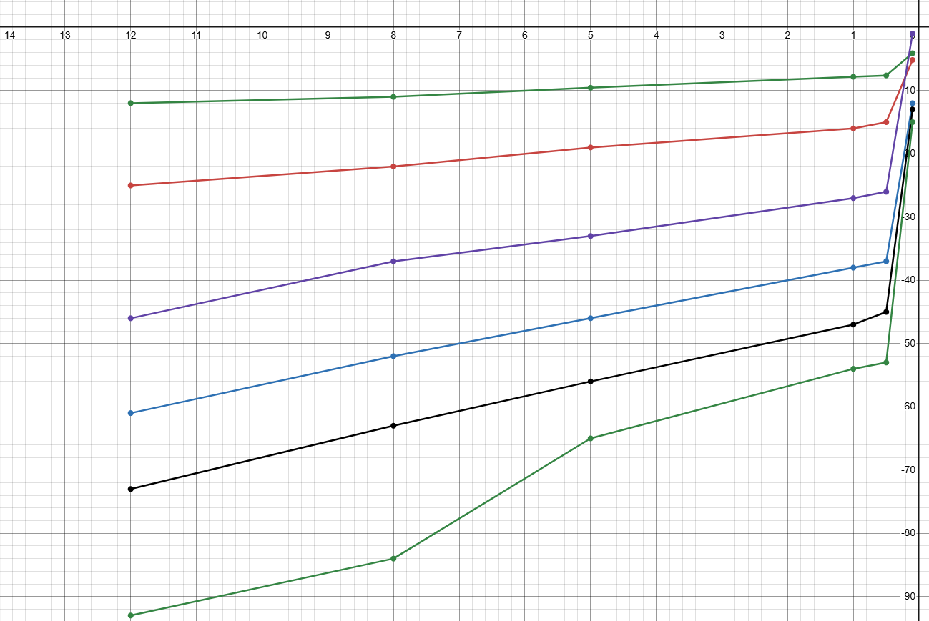
Зелёный – I_{b}=50, Красный- I_{b}=100, Фиолетовый- I_{b}=200, Синий- I_{b}=300, Чёрный- I_{b}=400, Зелёный- I_{b}=500

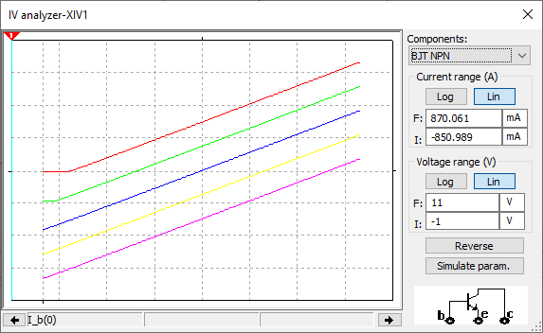
h11 – входное сопротивление
h11=(0.748-0.722)/ ((500 - 100) × 10⁻⁶)= 65 Ом
h12-коэффициент обратной связи
h12 = (0.781 - 0.722) / (5 - 0) = 0,0118
h21-коэффициент усиления тока
h21 = (33 - 19) × 10⁻³ / (200 - 100) × 10⁻⁶ = 140
h22-выходная проводимость
h22 = (25 - 19) ×10⁻³ / (12 - 5) = 0.857 мСм

Вывод:
В ходе работы были сняты входные и выходные ВАХ биполярных транзисторов 2N2222A и 2N3906, построены графики и определены h-параметры.
3 задание
Напряжение Uси, В |  | 1 | 2 | 3 | 4 | 8 | 12
Ток стока Iс, мА при напряжении Uзи, В | Для J211
 | 0 | 2,8 | 4,2 | 5 | 5,4 | 6 | 6,1
 | -0.5 | 2 | 3 | 3,6 | 3,9 | 4,3 | 4,4
 | -1.0 | 1,3 | 2 | 2,4 | 2,6 | 2,9 | 3
 | -2.5 | 0,4 | 0,6 | 0,7 | 0,8 | 0,9 | 0,9
 | -3.56 | 0,05 | 0,08 | 0,1 | 0,11 | 0,12 | 0,12
 | -4.0 | 0 | 0 | 0 | 0 | 0 | 0

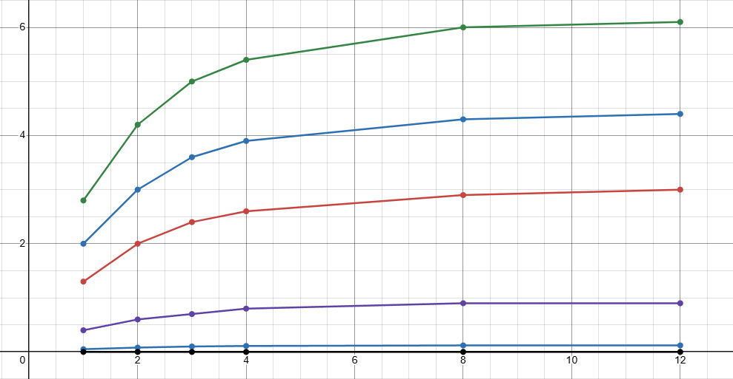
Зелёный – U_{зи}=0, Синий- U_{зи}=-0,5, Красный- U_{зи}=-1, Фиолетовый- U_{зи}=-2,5, Голубой- U_{зи}=-3,56, Чёрный- U_{зи}=-4
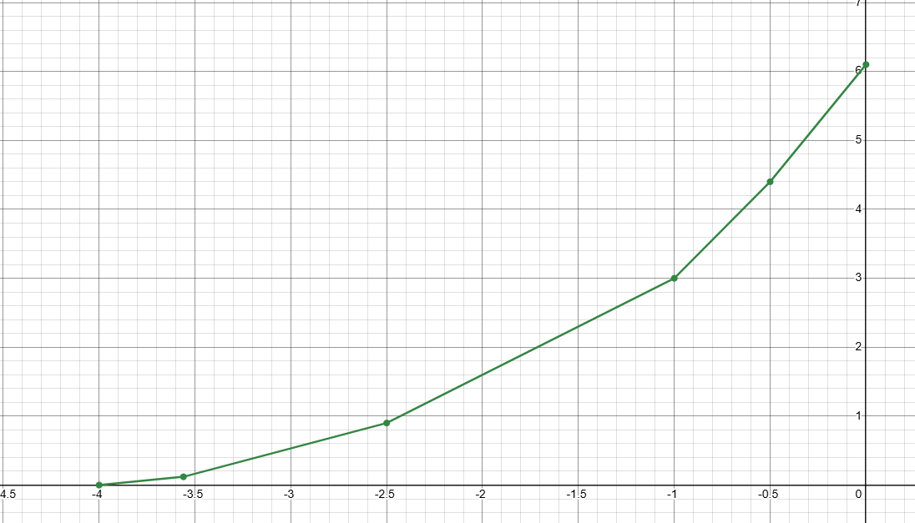
S = ΔI_С / ΔU_ЗИ
S = (3 – 0.9) × 10⁻³ / (2.5 - 1.0) = 1.4 мА/В
Вывод:
Были сняты выходные ВАХ и стоко-затворная характеристика транзистора J211. Выходные ВАХ показали, что ток стока уменьшается с увеличением отрицательного напряжения затвора и выходит на насыщение при малых U_СИ. При U_ЗИ = -4 В ток стока практически равен нулю — транзистор закрыт.

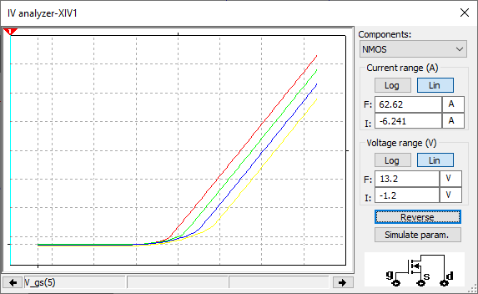
S = ΔI_С / ΔU_ЗИ на линейном участке (от 0 до 4 В):
S = (502.2 – 433.847) / (4 - 0) = 17.09 мА/В
Тестовые задания:
Вывод:
С помощью прибора IV Analyzer было снято семейство выходных ВАХ транзистора IRFL9014a. В отличие от J211, IRF710 является транзистором с индуцированным каналом — при U_ЗИ ниже порогового напряжения (~3 В) ток стока отсутствует. При увеличении U_ЗИ ток стока резко возрастает. Крутизна стоко-затворной характеристики S ≈ 17 мА/В, что значительно превышает значение для J211 — это объясняется большой мощностью транзистора IRF710.
- отсечка — оба перехода закрыты, ток почти отсутствует;
- активный режим — эмиттерный переход открыт, коллекторный закрыт; используется для усиления;
- насыщение — оба перехода открыты, транзистор полностью проводит ток.

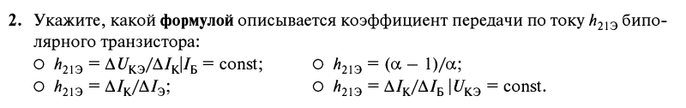
4 формула

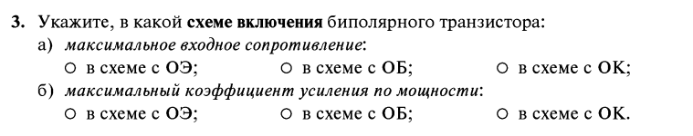а) Максимальное входное сопротивление
схема с ОК
у эмиттерного повторителя входное сопротивление самое большое.
Максимальный коэффициент усиления по мощности
схема с ОЭ
в ОЭ есть усиление и по току, и по напряжению.

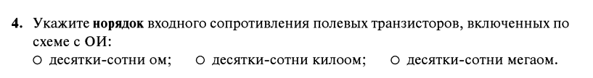 десятки–сотни мегаом
затвор практически не потребляет ток.
Ом и кОм — слишком мало для полевых транзисторов.

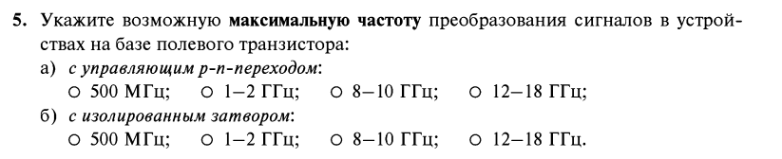

С управляющим p-n-переходом
12–18 ГГц
С изолированным затвором
1–2 ГГц

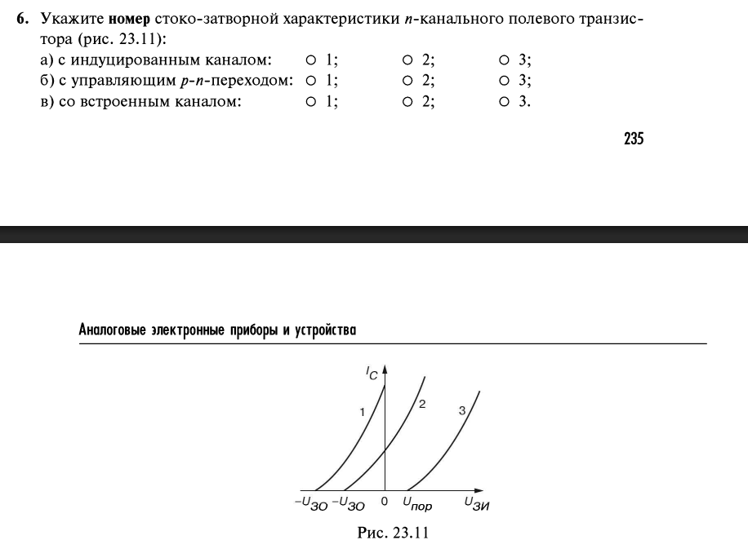
На графике:
- 1 — кривая слева,
- 2 — посередине,
- 3 — справа.

а) с индуцированным каналом
3
ток начинается только после положительного порогового напряжения (U_{пор}).

б) с управляющим p-n-переходом
1
ток есть уже при (U_{зи}=0), а отрицательное напряжение закрывает канал.

в) со встроенным каналом
2
ток существует при нуле, но возможна работа и при положительных напряжениях.

- h11 — входное сопротивление;
- h12 — коэффициент обратной связи по напряжению;
- h21 — коэффициент усиления по току;
- h22 — выходная проводимость.
Определяют по характеристикам транзистора в малосигнальном режиме.

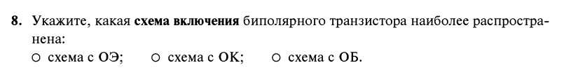 схема с ОЭ
большое усиление;
удобна для усилителей.
ОБ применяется реже.
ОК — в основном как согласующий каскад.

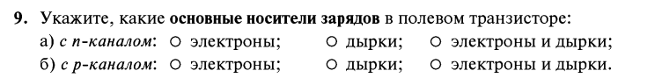

а) n-канал
электроны

б) p-канал
дырки

Почему остальные неверны:
Основные носители в канале одного типа, а не оба сразу.

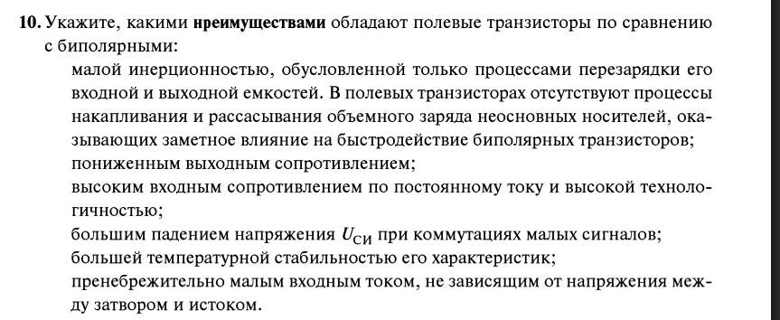Правильные пункты:
малая инерционность;
высокое входное сопротивление;
большая температурная стабильность.

Неверные:
пониженное выходное сопротивление — обычно наоборот большое;
большое падение напряжения (U_{СИ}) — не преимущество;
малый входной ток независимо от напряжения — формулировка некорректна.

а) Пороговое напряжение
Напряжение затвор-исток, при котором возникает проводящий канал.

б) Напряжение отсечки
Напряжение, при котором канал закрывается и ток стока почти равен нулю.

в) Напряжение насыщения
Напряжение, при котором ток стока перестаёт заметно зависеть от напряжения сток-исток.

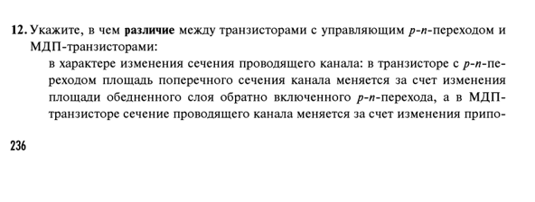

Правильные различия:
способ изменения сечения канала;
p-n транзисторы работают только на обеднении;
МДП — только на обогащении/инверсии;
различие максимальных частот;
при (U_з=0): у p-n транзистора ток максимален, у МДП почти нулевой.
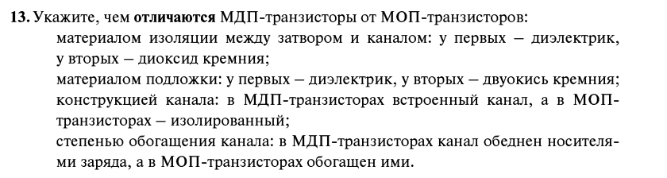Правильный ответ:
по материалу изоляции между затвором и каналом:
- МДП — любой диэлектрик;
- МОП — диоксид кремния (SiO_2).

Остальные неверны:
«встроенный/изолированный канал» — не определяет отличие;
«обеднён/обогащён» — это режимы и типы каналов, а не отличие МДП и МОП.

